ФЕДЕРАЛЬНОЕ АГЕНТСТВО ЖЕЛЕЗНОДОРОЖНОГО ТРАНСПОРТА
Федеральное государственное бюджетное образовательное учреждение высшего профессионального образования
«Петербургский государственный университет путей сообщения
Императора Александра I»
(ФГБОУ ВПО ПГУПС)

Кафедра «Железнодорожные станции и узлы»

РАБОЧАЯ ПРОГРАММА
дисциплины
«ОБЩИЙ КУРС ЖЕЛЕЗНЫХ ДОРОГ» (Б1.Б.23)
для направления
08.03.01 «Строительство»
по профилю
«Водоснабжение и водоотведение»

Форма обучения – очная, заочная

Санкт-Петербург
2015 г.
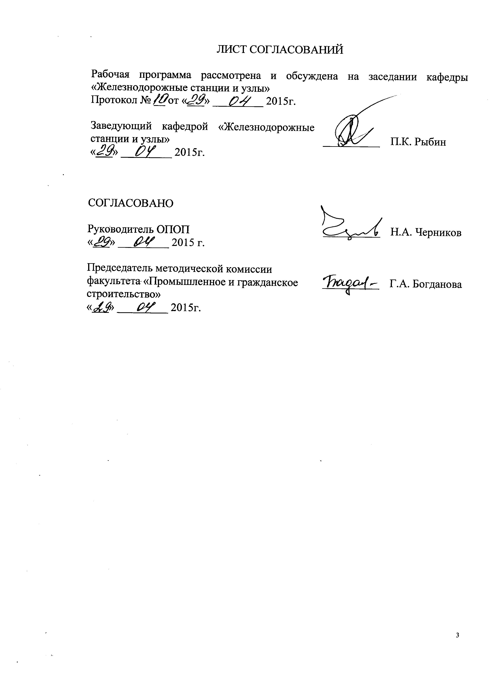

1. Цели и задачи дисциплины

Рабочая программа составлена в соответствии с ФГОС ВО, утвержденным «12» марта 2015 г., приказ № 201 по направлению 08.03.01 «Строительство», по дисциплине «Общий курс железных дорог».
Целью изучения дисциплины является:
  - получение цельного представления о железнодорожном транспорте, его месте в единой транспортной системе страны, структуре и технических средствах, необходимых для обеспечения перевозочного процесса;
  - приобретение необходимых первичных знаний об избранной специальности, а также всех смежных отраслях железнодорожного транспорта и их взаимосвязи;
  - усвоение принципа взаимодействия и слаженности в работе всех хозяйств и подразделений, обеспечивающего безопасность движения поездов и выполнение заданных эксплуатационных показателей работы железных дорог.
Для достижения поставленной цели решаются следующие задачи:
- получение необходимых сведений об устройствах, сооружениях и подвижном составе железных дорог и нормативных документах, регламентирующих их деятельность;
- изучение устройства и работы раздельных пунктов;
- ознакомление с организацией движения поездов, системой управления перевозочным процессом и принципами её автоматизации.

2. Перечень планируемых результатов обучения по дисциплине, соотнесенных с планируемыми результатами освоения основной профессиональной образовательной программы

Планируемыми результатами обучения по дисциплине являются: приобретение знаний, умений и навыков.
В результате освоения дисциплины обучающийся должен:
ЗНАТЬ:
  - основные сведения о комплексе сооружений и устройств железных дорог;
  - габариты на железных дорогах;
  - устройство железнодорожного пути – нижнее и верхнее строение, стрелочные переводы, устройства электроснабжения электрифицированных железных дорог;
  - общие сведения о подвижном составе железных дорог;
  - важнейшие показатели работы железнодорожного транспорта;
  - систему организации железнодорожных перевозок.
УМЕТЬ:
- выполнять масштабную укладку простейших раздельных пунктов;
- проектировать простейшие устройства водоотведения от объектов железнодорожной инфраструктуры (железнодорожных станций).
ВЛАДЕТЬ:
  - техникой масштабной укладки простейших раздельных пунктов;
  - методами расчёта стоимости строительства простейших раздельных пунктов.
Приобретенные знания, умения и навыки, характеризующие формирование компетенций, осваиваемые в данной дисциплине, позволяют решать профессиональные задачи, приведенные в соответствующем перечне по видам профессиональной деятельности в п. 2.4 общей характеристики основной профессиональной образовательной программы (ОПОП).
Изучение дисциплины направлено на формирование следующих общепрофессиональных компетенций (ОПК):
- умением использовать нормативные правовые документы в профессиональной деятельности (ОПК-8).
Изучение дисциплины направлено на формирование следующих профессиональных компетенций (ПК), соответствующих видам профессиональной деятельности, на которые ориентирована программа бакалавриата:
изыскательская и проектно-конструкторская деятельность:
- знанием нормативной базы в области инженерных изысканий, принципов проектирования зданий, сооружений, инженерных систем и оборудования, планировки и застройки населенных мест (ПК-1);
производственно-технологическая и производственно-управленческая деятельность:
- способностью участвовать в проектировании и изыскании объектов профессиональной деятельности (ПК-4).
Область профессиональной деятельности обучающихся, освоивших данную дисциплину, приведена в п. 2.1 общей характеристики ОПОП.
Объекты профессиональной деятельности обучающихся, освоивших данную дисциплину, приведены в п. 2.2 общей характеристики ОПОП.

3. Место дисциплины в структуре основной профессиональной образовательной программы

Дисциплина «Общий курс железных дорог» (Б1.Б.23) относится к базовой части и является обязательной.

4. Объем дисциплины и виды учебной работы

Для очной формы обучения:

Вид учебной работы | Всего часов | Семестр  4
Контактная работа (по видам учебных занятий)  В том числе:  - лекции (Л)  - практические занятия (ПЗ)  - лабораторные работы (ЛР) | 32  16  16  – | 32  16  16  –
Самостоятельная работа (СРС) (всего) | 40 | 40
Контроль | – | –
Форма контроля знаний | З | З
Общая трудоемкость: час / з.е. | 72 / 2 | 72 / 2

Для заочной формы обучения:

Вид учебной работы | Всего часов | Курс 1
Контактная работа (по видам учебных занятий)  В том числе:  - лекции (Л)  - практические занятия (ПЗ)  - лабораторные работы (ЛР) | 8  4  4  – | 8  4  4  –
Самостоятельная работа (СРС) (всего) | 60 | 60
Контроль | 4 | 4
Форма контроля знаний | З, КЛР | З, КЛР
Общая трудоемкость: час / з.е. | 72 / 2 | 72 / 2

5. Содержание и структура дисциплины

5.1 Содержание дисциплины

№ п/п | Наименование раздела дисциплины | Содержание раздела
1 | Общие сведения о железнодорожном транспорте | Характеристика железнодорожного транспорта и его место в единой транспортной системе. Основные показатели работы транспорта.  Виды транспорта, их особенности и сферы применения. Краткие сведения об истории железнодорожного транспорта.  Понятие о комплексе основных железнодорожных устройств и хозяйств. Структура управления железнодорожным транспортом.  Основные нормативные документы, определяющие взаимодействие в работе железных дорог и безопасность движения поездов.  Габариты на железных дорогах и основные габаритные расстояния. Особенности перевозки негабаритных грузов.  Понятие о категориях железнодорожных линий. Основные сведения о трассе, плане и продольном профиле линии и их основных элементах. Общие принципы и стадии проектирования железных дорог. Экономические и технические изыскания. Принципы выбора проектных решений. Краткие сведения об организации строительства железной дороги, временной эксплуатации и сдаче её в постоянную эксплуатацию.
2 | Путь и путевоехозяйство | Значение пути и путевого хозяйства в системе железнодорожного транспорта и требования ПТЭ к ним. Основные элементы пути.  Нижнее строение пути. Земляное полотно, его назначение и требования к нему. Типовые поперечные профили насыпи и выемки. Водоотводные устройства. Деформации земляного полотна.  Искусственные сооружения, их виды и назначение. Мосты, их классификация, основные элементы и параметры.  Назначение верхнего строения пути и его типы. Балластный слой. Шпалы, их назначение, типы и размеры. Рельсы и рельсовые скрепления, противоугоны.  Бесстыковой путь, его преимущества, особенности устройства и содержания. Требования к верхнему строению пути для высокоскоростного движения поездов.  Устройство рельсовой колеи, требования ПТЭ к ширине колеи и расположению рельсов по уровню. Особенности устройства рельсовой колеи в кривых участках пути.  Соединения и пересечения путей. Устройство стрелочных переводов, их основные параметры и размеры. Взаимное расположение стрелочных переводов.  Задачи путевого хозяйства. Классификация и организация производства путевых работ. Основные машины и механизмы для производства путевых работ.
3 | Электроснабжение железных дорог | Схема электроснабжения железных дорог. Системы тока и величина напряжения в контактной сети. Преимущества электрической тяги на переменном токе. Особенности конструкции контактной сети. Требования к верхнему строению пути на электрифицированных линиях.
4 | Подвижной состав. Локомотивное и вагонное хозяйства | Общие сведения о локомотивах. Виды тяги и их сравнительная технико-экономическая характеристика. Классификация локомотивов. Краткие сведения об устройстве электровозов и моторвагонных поездов. Принципиальная схема устройства тепловоза. Понятие о передачах. Сооружения и устройства локомотивного хозяйства. Содержание и виды ремонта локомотивов. Восстановительные и пожарные поезда.  Классификация вагонов и их технико-экономические характеристики. Основные сведения об устройстве пассажирских и грузовых вагонов. Система технического обслуживания и ремонта вагонов. Принцип действия устройств ПОНАБ и ДИСК.
5 | Автоматика, телемеханика и связь | Понятие о комплексе устройств автоматики, телемеханики и связи. Классификация сигналов, их назначение и места установки. Устройства СЦБ на перегонах. Принцип действия автоматической и полуавтоматической блокировок. Устройства СЦБ на станциях, назначение и классификация. Связь на железнодорожном транспорте, ее виды, принципы действия и перспективы развития.
6 | Раздельные пункты | Общие сведения о раздельных пунктах, их назначение и классификация. Роль и значение станций. Классификация путей на станциях. Нормативные документы, определяющие технологию работы станций.  Разъезды, их назначение, основные устройства, схемы и технология работы.  Назначение, устройства и порядок работы обгонных пунктов.  Промежуточные станции, их назначение, классификация, основные операции и устройства.  Участковые станции, их назначение, размещение на сети железных дорог, классификация и основы технологии работы, пример схемы станции.  Назначение сортировочных станций, основы их технологии, пример схемы. Общие понятия о сортировочных горках, принципе их работы и техническом оснащении.  Пассажирские станции, их назначение, основные операции и схемы. Назначение и схемы пассажирских технических станций. Грузовые станции, их назначение классификация, пример схемы и технология работы. Понятие о железнодорожном и транспортном узле. Классификация железнодорожных узлов, пример схемы узла.
7 | Организация  перевозок и  движения поездов | Понятие о планировании пассажирских и грузовых перевозок. Автоматизация билетно-кассовых операций. Основные положения Транспортного устава железных дорог. Маршрутизация перевозок. Понятие о плане формирования поездов. Классификация поездов, порядок их формирования, приема и отправления. График движения поездов, его значение и требования к нему. Классификация графиков, их основные элементы и показатели. Порядок разработки графика движения поездов. Понятие о пропускной и провозной способности железных дорог, мероприятия по их усилению.
8 | Скоростное и высо-коскоростное движение пассажирских поездов | Краткие исторические сведения о развитии скоростного и высокоскоростного железнодорожного сообщения. Особенности инфраструктуры и подвижного состава ВСМ. Организация движения скоростных и высокоскоростных поездов.
9 | Метрополитены | Назначение и классификация линий метрополитенов. Краткие сведения об инфраструктуре метрополитенов. Габариты метрополитенов. Особенности отдельных устройств метрополитенов: пути, подвижного состава, устройств электроснабжения, СЦБ и связи, станций. Краткие сведения об организации движения поездов на метрополитенах. Определение пропускной и провозной способности метрополитена.

5.2 Разделы дисциплины и виды занятий

Для очной формы обучения:

№ п/п | Наименование раздела дисциплины | Л | ПЗ | ЛР | СРС
1 | Общие сведения о железнодорожном транспорте | 2 | 2 | – | 2
2 | Путь и путевоехозяйство | 2 | 2 | – | 4
3 | Электроснабжение железных дорог | 2 | – | – | 2
4 | Подвижной состав. Локомотивное и вагонное хозяйства | 2 | – | – | 4
5 | Автоматика, телемеханика и связь | 2 | 1 | – | 2
6 | Раздельные пункты | 2 | 10 | – | 18
7 | Организация перевозок и движения поездов | 2 | 1 | – | 4
8 | Скоростное и высокоскоростное движение пассажирских поездов | 2 | – | – | 2
9 | Метрополитены | – | – | – | 2
Итого |  | 16 | 16 | – | 40

Для заочной формы обучения:

№ п/п | Наименование раздела дисциплины | Л | ПЗ | ЛР | СРС
1 | Общие сведения о железнодорожном транспорте | 1 | 1 | – | 4
2 | Путь и путевоехозяйство | 1 | 1 | – | 6
3 | Электроснабжение железных дорог | – | – | – | 4
4 | Подвижной состав. Локомотивное и вагонное хозяйства | – | – | – | 6
5 | Автоматика, телемеханика и связь | – | – | – | 5
6 | Раздельные пункты | 2 | 2 | – | 22
7 | Организация перевозок и движения поездов | – | – | – | 7
8 | Скоростное и высокоскоростное движение пассажирских поездов | – | – | – | 4
9 | Метрополитены | – | – | – | 2
Итого |  | 4 | 4 | – | 60

6. Перечень учебно-методического обеспечения для самостоятельной работы обучающихся по дисциплине

№  п/п | Наименование раздела дисциплины | Перечень учебно-методического обеспечения
1 | Общие сведения ожелезнодорожном  транспорте | Ефименко Ю.И. Железные дороги. Общий курс: учебник [Электронный ресурс]: учебник / Ю.И. Ефименко, В.И. Ковалев, С.И. Логинов. - Электрон.дан. - М.: УМЦ ЖДТ (Учебно-методический центр по образованию на железнодорожном транспорте), 2013. - 504 с. - Режим доступа: http://e.lanbook.com/books/element.php?pl1_id=35849  Разработка масштабной схемы промежуточной станции: метод.указания к практ. занятиям по общему курсу ж. д. для. спец. «Водоснабжение и водоотведение» / сост. Ю.И. Ефименко. – СПб.: ПГУПС, 2006. – 32 с.  Правила технической эксплуатации железных дорог Российской Федерации. – М.: Омега-Л, 2012. – 173 с.  Проектирование промежуточной станции: метод.указа-ния к курсовому проектированию / сост.:  Ю. И. Ефименко, М.В. Губарь, В.В. Костенко,  Н.В. Тулякова. – СПб. : ПГУПС, 2006. – 58 с.
2 | Путь и путевоехозяйство
3 | Электроснабжение железных дорог
4 | Подвижной состав.Локомотивное и  вагонное хозяйства
5 | Автоматика, телемеханика и связь
6 | Раздельные пункты
7 | Организация перевозок идвижения поездов
8 | Скоростное и высокоскоростное движение пассажирских поездов
9 | Метрополитены

7. Фонд оценочных средств для проведения текущего контроля успеваемости и промежуточной аттестации обучающихся по дисциплине

Фонд оценочных средств по дисциплине является неотъемлемой частью рабочей программы и представлен отдельным документом, рассмотренным на заседании кафедры и утвержденным заведующим кафедрой.

8. Перечень основной и дополнительной учебной литературы, нормативно-правовой документации и других изданий, необходимых для освоения дисциплины

8.1 Перечень основной учебной литературы, необходимой для освоения дисциплины
- Ефименко Ю.И. Железные дороги. Общий курс: учебник [Электронный ресурс]: учебник / Ю.И. Ефименко, В.И. Ковалев, С.И. Логинов. – Электрон.дан. – М.: УМЦ ЖДТ (Учебно-методический центр по образованию на железнодорожном транспорте), 2013. – 504 с. – Режим доступа: http://e.lanbook.com/books/element.php?pl1_id=35849.

8.2 Перечень дополнительной учебной литературы, необходимой для освоения дисциплины
1. Высокоскоростной железнодорожный транспорт. Общий курс: учебное пособие: в 2 т. / И.П. Киселев и др.; под ред. И.П. Киселева. – Москва : Учебно-методический центр по образованию на железнодорожном транспорте, 2014. – Т. 1. – 307 с.; Т. 2. – 371 с.;
2. Масштабное проектирование путевого развития железнодорожных станций: учеб.пособие для курсового и диплом. проектирования / Ю.И. Ефименко, В.С. Суходоев, М.В. Губарь, Л.А. Олейникова. – СПб.: ПГУПС, 2010. – 62 с.

8.3 Перечень нормативно-правовой документации, необходимой для освоения дисциплины
1. Правила технической эксплуатации железных дорог Российской Федерации. – М.: Омега-Л, 2012. – 173 с.;
2. Свод правил 119.13330.2012 «Железные дороги колеи 1520 мм. Актуализированная редакция СНиП 32-01-95» [Электронный ресурс]. – Режим доступа: http://docs.cntd.ru/document/1200095541.;
3. Свод правил 225.1326000.2014 «Станционные здания, сооружения и устройства» [Электронный ресурс]. – Режим доступа: http://docs.cntd.ru/document/1200120203.;
4. ГОСТ 9238-2013 «Габариты железнодорожного подвижного состава и приближения строений» [Электронный ресурс]. – Режим доступа: http://docs.cntd.ru/document/1200107121.

8.4 Другие издания, необходимые для освоения дисциплины
1. Разработка масштабной схемы промежуточной станции: метод.указания к практ. занятиям по общему курсу ж. д. для. спец. «Водоснабжение и водоотведение» / сост. Ю.И. Ефименко. – СПб.: ПГУПС, 2006. – 32 с.;
2. Проектирование промежуточной станции: методические указания к курсовому проектированию / сост.: Ю.И. Ефименко, М.В. Губарь, В.В. Костенко, Н.В. Тулякова. – СПб. : ПГУПС, 2006. – 58 с.
9. Перечень ресурсов информационно-телекоммуникационной сети «Интернет», необходимых для освоения дисциплины

- Личный кабинет обучающегося и электронная информационно-образовательная среда. [Электронный ресурс]. – Режим доступа: http://sdo.pgups.ru/ (для доступа к полнотекстовым документам требуется авторизация).
- Электронно-библиотечная система ЛАНЬ [Электронный ресурс]. Режим доступа: https://e.lanbook.com/books — Загл. с экрана.;
3. Железнодорожный форум СЦБИСТ. Режим доступа: scbist.com. — Загл. с экрана.

10. Методические указания для обучающихся по освоению дисциплины
Порядок изучения дисциплины следующий:
- Освоение разделов дисциплины производится в порядке, приведенном в разделе 5 «Содержание и структура дисциплины». Обучающийся должен освоить все разделы дисциплины с помощью учебно-методического обеспечения, приведенного в разделах 6, 8 и 9 рабочей программы.
- Обучающийся должен представить материалы, необходимые для оценки знаний, умений и навыков, предусмотренные текущим контролем, характеризующие формирование компетенций при изучении дисциплины (см. фонд оценочных средств по дисциплине).
- По итогам текущего контроля по дисциплине, обучающийся должен пройти промежуточную аттестацию (см. фонд оценочных средств по дисциплине).

11. Перечень информационных технологий, используемых при осуществлении образовательного процесса по дисциплине, включая перечень программного обеспечения и информационных справочных систем
При осуществлении образовательного процесса по дисциплине «Общий курс железных дорог» используются следующие информационные технологии:
- технические средства (персональные компьютеры, проектор);
- методы обучения с использованием информационных технологий (компьютерное тестирование, демонстрация мультимедийных материалов);
- электронная информационно-образовательная среда Петербургского государственного университета путей сообщения Императора Александра I [Электронный ресурс]. – Режим доступа: http://sdo.pgups.ru.
Дисциплина обеспечена необходимым комплектом лицензионного программного обеспечения, установленного на технических средствах, размещенных в специальных помещениях и помещениях для самостоятельной работы в соответствии с расписанием занятий.

